Исследование качества поверхности при обработке полимерных материалов резанием
Занкович А. В. Андреев А. М.
Научный руководитель: Максимов С. А.
Филиал учреждения образования «Белорусский государственный технологический университет» «Витебский государственный технологический колледж»,
г. Витебск, Республика Беларусь

Для изготовления резанием деталей промышленного назначения из пластмасс используются в основном термопласты. В связи с постоянно расширяющимся применением пластмассовых деталей различных размеров и многообразных геометрических форм экономичность их изготовления приобретает особое значение. При этом в последнее время расширилось применение обработки резанием, которой вначале уделялось мало внимания. Несмотря на то, что изготовление деталей из пластмасс резанием при определенных условиях производительнее других видов обработки, процессы механической обработки пластмасс могут быть еще более оптимизированы за счет использования соответствующих режимов резания.
Чтобы иметь возможность использовать оптимальные условия резания, необходимо располагать точными данными в виде характеристик поведения во время резания технологической рабочей пары инструмент— изделие. Обширные знания и результаты полученные при исследованиях в области резания металлов, не могут, быть непосредственно перенесены на пластмассы, так как эти материалы имеют иную структуру.
Большое влияние на качество обработанной поверхности оказывают режимы обработки.
Для получения зависимости величины неровности обработанной поверхности от скорости резания изготовлены образцы из листов пластика ПВХ. Схема резания представлена на (рис. 1).
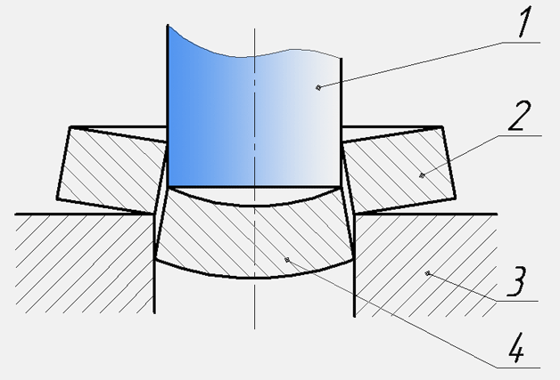
Рисунок.1 Схема вырубки.
1 - пуансон; 2 – лист ПВХ; 3 - матрица; 4 - стружка
На (рис. 2) представлен пример изготовленного образца для исследования.
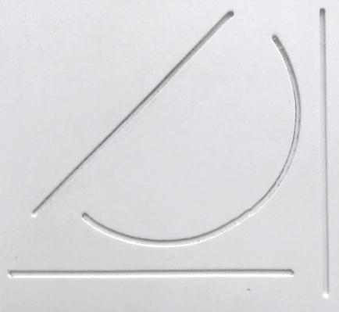
Рисунок 2 – Исследуемые контуры
Для измерения качества поверхности принят оптический метод измерения с использованием микроскопа.
Исследуемая поверхность при 200 кратном увеличении представлена на (рис. 4).
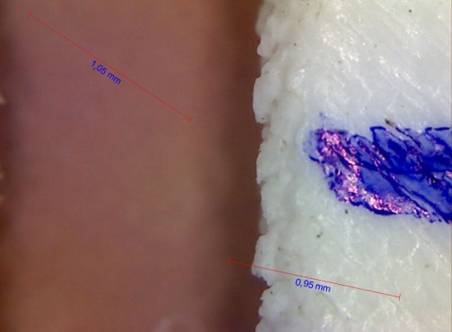
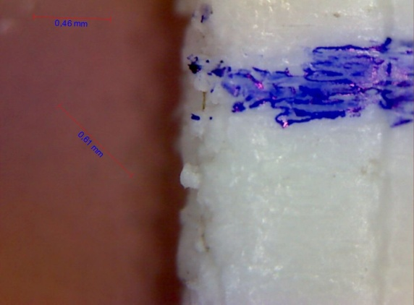
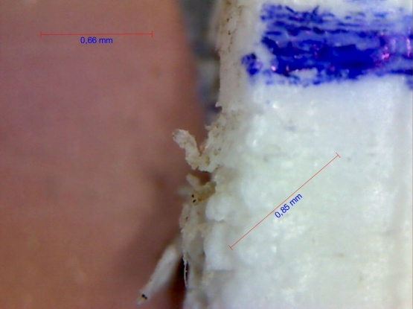
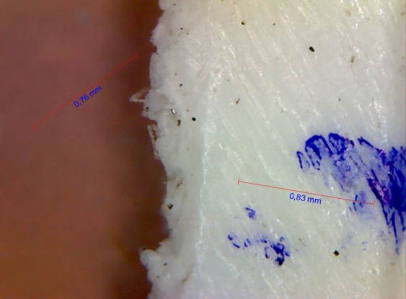
Рисунок 4 – Исследуемая поверхность при 200 кратном увеличении
Скорость пробойника V регулировалась в пределах (0,4…0,9) м/с. Качество обработанной поверхности оценивалась величиной $h_{ср}=\frac{\sum_{1}^{n}{h_{i}}}{n}$; где $h_{i}$ - высота неровностей в i точке. $n$- число замеряемых точек (n=10). Высота неровностей замерялась на микроскопе с точность $±0,01мм$.
В результате проведенных исследований получены зависимости величины неровности $h_{ср}$поверхности контуров на листе ПВХ от скорости резания. Графически эта зависимость представлена на (рис. 5).

Рисунок 5. График изменения $h_{ср}$в зависимости от скорости резания.
Установлено, что с увеличением значения скорости пробойника при обработке материалов из ПВХ качество обработанной поверхности ухудшается.

